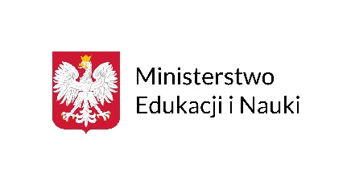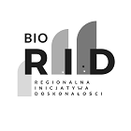

UNIWERSYTET KAZIMIERZA WIELKIEGO
W BYDGOSZCZY
ul. Chodkiewicza 30, 85 – 064 Bydgoszcz, tel. 052 341 91 00 fax. 052 360 82 06
NIP 5542647568 REGON 340057695
www.ukw.edu.pl

UKW/DZP-282-ZO-B-51/2023
Bydgoszcz, dn. 06.11.2023 r.

OGŁOSZENIE
O UNIEWAŻNIENIU POSTĘPOWANIA

Uniwersytet Kazimierza Wielkiego w Bydgoszczy informuje, że postępowanie o udzielenie zamówienia publicznego prowadzonego w trybie Zapytania Ofertowego wyłącznie na badania naukowe Nr UKW/DZP-282-ZO-B-51/2023 pn. „„Sukcesywne usługi w zakresie korekty publikacji naukowych z zakresu nauk biologicznych i pokrewnych” zostało unieważnione.

Uzasadnienie:
W terminie wyznaczonym jako termin składania ofert nie została złożona żadna oferta.

Kanclerz UKW

mgr Renata Malak

